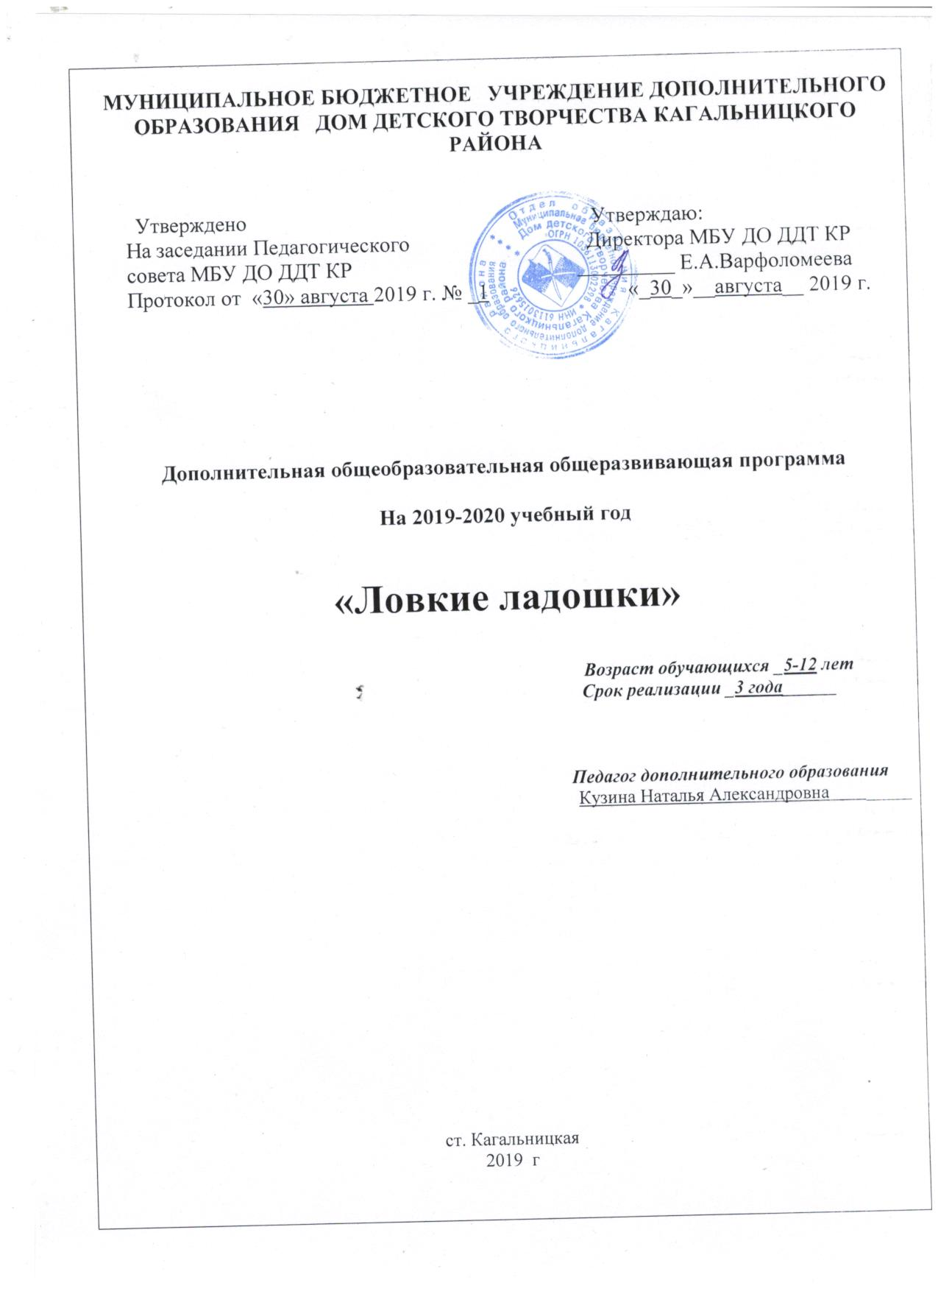

Пояснительная записка.
Тестопластика – один из народных промыслов. Поделки из теста очень древняя традиция, но в современном мире высоко ценится всё, что сделано своими руками. Солёное тесто – очень популярный в последнее время материал для лепки. Тесто эластично, его легко обрабатывать, изделия из него долговечны.
Считалось, что любая поделка из соленого теста, находящаяся в доме, - символ богатства и благополучия в семье. И хлеб с солью будут всегда на столе. Вот почему эти фигурки нередко называли очень просто - "хлебосол".
Возрождение этой старой народной традиции расширило применение соленого теста. Оно оказалось прекрасным материалом для детского творчества, т.к. развивает мелкую моторику рук, творческое воображение.
Народное искусство способствует глубокому воздействию на мир ребенка, обладает нравственной, эстетической, познавательной ценностью, воплощает в себе исторический опыт многих поколений и рассматривается как часть материальной культуры.
Занятия лепкой одновременно являются и занятиями по развитию речи. В процессе обыгрывания сюжета и выполнения практических действий с тестом ведется непрерывный разговор с детьми. Такая игровая организация деятельности детей стимулирует их речевую активность, вызывает речевое подражание, а в дальнейшем организует настоящий диалог с игрушечным персонажем или со взрослым. Можно говорить о том, что занятия - это особая ситуация, которая стимулирует развитие коммуникативной функции речи, способствует расширению активного и пассивного словаря детей.
Процесс овладения определёнными навыками исполнения не только раскрепощают художественное мышление, но и большей мере накладывают отпечаток на мировосприятие и систему жизненных ориентировок, целей и ценностей. Занятия по лепке способствуют развитию «ручной умелости» для поступления ребенка в школу.
Актуальность. Зачем современному ребёнку лепка? Дети очень любят лепить. Лепка является одним из самых осязаемых видов художественного творчества, в котором из пластичных материалов создаются объёмные (иногда рельефные) образы и целые композиции. Техника лепки богата и разнообразна, но при этом доступна любому человеку. Занятия в мастерской тестопластики даёт уникальную возможность моделировать мир и своё представление о нём в пространственно-пластичных образах. У каждого ребёнка появляется возможность создать свой удивительный мир.
Целесообразность. Тестопластика – осязаемый вид творчества. Потому что ребёнок не только видит то, что создал, но и трогает, берёт в руки и по мере необходимости изменяет. Основным инструментом в лепке является рука, следовательно, уровень умения зависит от овладения собственными руками, от моторики, которая развивается по мере работы с тестом. Технику лепки можно оценить как самую безыскусственную и наиболее доступную для самостоятельного освоения.
Занятия лепкой комплексно воздействуют на развитие ребёнка:
- Повышают сенсорную чувствительность, то есть способствует тонкому восприятию формы, фактуры, цвета, веса, пластики;
- Синхронизируют работу обеих рук;
- Развивают воображение, пространственное мышление, мелкую моторику рук;
- Формируют умение планировать работу по реализации замысла, предвидеть результат и достигать его; при необходимости вносить коррективы в первоначальный замысел.
- А также способствуют формированию умственных способностей детей, расширяет их художественный кругозор, способствует формированию художественно-эстетического вкуса.
Еще одной специфической чертой лепки является ее тесная связь с игрой. Объемность выполненной фигурки стимулирует детей к игровым действиям с ней. Такая организация занятий в виде игры углубляет у детей интерес к лепке, расширяет возможность общения со взрослыми и сверстниками.
По своему содержанию занятия имеют своей целью развитие индивидуальности, интуиции, воспитание организованности и аккуратности. Лепка включает в себя сенсорные и другие модально-специфические факторы развития, при этом отрабатывается глазо-ручная координация, концентрация внимания и усидчивости, развитие произвольной регуляции.
В процессе обучения у ребят налаживаются межличностные отношения, укрепляется дружба.
Нормативно-правовые документы, на основе которых разработана дополнительная общеразвивающая программа:
- Конвенция о правах ребёнка;
- Федеральный закон от 29.12.2012 г. «273-ФЗ (ред. от 23.07.2013 г.) «Об образовании в Российской Федерации»;
- Концепция развития дополнительного образования (Распоряжение Правительства РФ от 04.09.14г. № 1726-р);
- Порядок организации и осуществления образовательной деятельности по дополнительным общеобразовательным программам (Приказ Министерства образования и науки Российской Федерации № 1008 от 29 августа 2013 г.);
- СанПиН 2.4.4.3172-14 «Санитарно-эпидемиологические требования к устройству, содержанию и организации режима работы образовательных организаций дополнительного образования детей» (утверждены Постановлением Главного государственного санитарного врача Российской Федерации от 29 декабря 04.07.2014г. №41);
- Устав МБУ ДО ДДТ КР;
- Учебный календарный график МБУ ДО ДДТ КР на учебный год;
- Положение о формах, периодичности и порядке текущего контроля успеваемости и промежуточной аттестации учащихся МБУ ДО ДДТ КР.
Организация образовательного процесса
Организация образовательного процесса по дополнительной общеразвивающей программе «Ловкие ладошки» и осуществляется в соответствии с календарным учебным графиком МБУ ДО ДДТ КР на учебный год.
Возраст детей, участвующих в реализации данной образовательной программы: 5-12 лет
Срок реализации образовательной программы – 3 года.
Цель программы: создание условий для выявления и развития творческих способностей детей, пробуждать инициативу и самостоятельность принимаемых решений, привычку к свободному самовыражению, уверенность в себе через изготовление изделий из солёного теста.
Задачи программы:
1.Образовательные:
- Формировать устойчивый интерес к художественной лепке;
- Дать теоретические знания работы с солёным тестом и пластилином, закреплять приобретенные умения и навыки, показать широту их возможного применения;
- Обучение приемам работы с различными материалами, учить нетрадиционному подходу в поиске решения художественного образа, создавать оригинальные аранжировки из природных и искусственных материалов;
- Учить детей создавать многофигурные сюжетные композиции в коллективных и авторских работах.
2.Развивающие:
-развитие познавательных процессов (ощущение, восприятие, осмысление, запоминание, обобщение и др.);
-развитие мелкой моторики рук;
-развивать кругозор через пространственное восприятие мира;

3. Воспитательные:
-воспитание внимательности, наблюдательности, любознательности;
-воспитывать трудолюбие и усидчивость;
-воспитывать аккуратность;
-воспитывать уверенность в себе;

ВТОРОЙ ГОД ОБУЧЕНИЯ:
Расписание занятий:
Понедельник, среда, пятница:
1\2группа
14.00-14.45
14.55-15.40
2\2группа
15:50-16:35
16.45-17..30

КАЛЕНДАРНО-ТЕМАТИЧЕСКОЕ ПЛАНИРОВАНИЕ на 216 час
№№  п/п | Дата проведения | ТЕМЫ ЗАНЯТИЙ | Практика | Теория
1 | 2.09 | Вот так тесто! «Печатки на тесте» | 1 | 1
2 | 4.09 | Калачи из печи. | 2
3 | 6.09 | Роспись готовых работ. | 2
4 | 9.09 | Изготовление рамки для картины | 2
5 | 11.09 | Роспись готовых работ. | 2
6 | 13.09 | Лепка «Подсолнушки – маленькие солнышки» | 2
7 | 16.09 | Роспись готовых работ. | 2
8 | 18.09 | Миска с апельсинами. | 2
9 | 20.09 | Роспись готовых работ. | 2
10 | 23.09 | Красивый медальон с бабочкой. | 2
11 | 25.09 | Роспись готовых работ. | 2
12 | 27.09 | Овощи и фрукты. | 2
13 | 30.09 | Роспись готовых работ. | 2
14 | 2.10 | Венок из осенних листьев. | 2
15 | 4.10 | Роспись готовых работ. | 2
16 | 7.10 | Панно «Кошки на крыше» | 2
17 | 9.10 | Роспись готовых работ. | 2
18 | 11.10 | Вишни в вазе. | 2
19 | 14.10 | Роспись готовых работ. | 2
20 | 16.10 | Запасливый ежик. | 2
21 | 18.10 | Роспись готовых работ. | 2
22 | 21.10 | Веселый клоун. | 2
23 | 23.10 | Роспись готовых работ. | 2
24 | 25.10 | Осенний натюрморт. | 2
25 | 28.10 | Роспись готовых работ. | 2
26 | 30.10 | Беседа: «Прикладное искусство и дизайн». Лепка оберега «Домовушка» | 1 | 1
27 | 1.11 | Роспись готовых работ. | 2
28 | 6.11 | Беседа: «Изобразительное искусство в жизни людей». |  | 2
29 | 8.11 | Лепка подсвечника. | 2
30 | 11.11 | Роспись готовых работ. | 2
31 | 13.11 | Маленькая кукла Неваляшка. | 2
32 | 15.11 | Роспись готовых работ. | 2
33 | 18.11 | Мухоморы. | 2
34 | 20.11 | Роспись готовых работ. | 2
35 | 22.11 | Смешарики. | 2
36 | 25.11 | Роспись готовых работ. | 2
37 | 27.11 | Дымковская игрушка. | 2
38 | 29.11 | Роспись готовых работ. | 2
39 | 2.12 | Лепка рождественского ангела. | 2
40 | 4.12 | Роспись готовых работ. | 2
41 | 6.12 | Рождественский венок. | 2
42 | 9.12 | Роспись готовых работ. | 2
43 | 11.12 | Новогодние сувениры: елочка, снежный домик. | 2
44 | 13.12 | Роспись готовых работ. | 2
45 | 16.12 | Мешок с новогодними игрушками. | 2
46 | 18.12 | Роспись готовых работ. | 2
47 | 20.12 | Новогодние колокольчики. | 2
48 | 23.12 | Роспись готовых работ. | 2
49 | 25.12 | Зачетная работа. | 2
50 | 27.12 | Творческий отчет за полугодие. Выставка работ учащихся. | 2
51 | 10.01 | Киндер-мишка. | 2
52 | 13.01 | Лепка по мотивам сказки «Три медведя» | 1 | 1
53 | 15.01 | Роспись готовых работ. | 2
54 | 17.01 | Лепка: пейзаж в рамке. Дерево жизни. | 2
55 | 20.01 | Роспись готовых работ. | 2
56 | 22.01 | Рождественские украшения. | 2
57 | 24.01 | Роспись готовых работ. | 2
58 | 27.01 | Город снеговиков (коллективная работа). | 2
59 | 29.01 | Роспись готовых работ. | 2
60 | 31.01 | Медальон. | 2
61 | 3.02 | Роспись готовых работ. | 2
62 | 5.02 | Зимующие птицы(синица). | 2
63 | 7.02 | Роспись готовых работ. | 2
64 | 10.02 | Голубь. | 2
65 | 12.02 | Роспись готовых работ. | 2
66 | 14.02 | Сорока. | 2
67 | 17.02 | Роспись готовых работ. | 2
68 | 19.02 | Подарок папе. | 2
69 | 21.02 | Роспись готовых работ. | 2
70 | 26.02 | Подарок папе. | 2
71 | 28.02 | Роспись готовых работ. | 2
72 | 2.03 | Муха-Цокотуха. | 2
73 | 4.03 | Открытка для мамы. Букет из красных роз. | 2
74 | 6.03 | Роспись готовых работ. | 2
75 | 11.03 | Весенний ковер. | 2
76 | 13.03 | Роспись готовых работ. | 2
77 | 16.03 | Чайник с цветами. | 2
78 | 18.03 | Улей с пчелами. | 2
79 | 20.03 | Роспись готовых работ. | 2
80 | 23.03 | Панно «Цветок». | 2
81 | 25.03 | Роспись готовых работ. | 2
82 | 27.03 | Панно «Куриная семья». | 2
83 | 30.03 | Роспись готовых работ. | 2
84 | 1.04 | Мишка-художник. | 2
85 | 3.04 | Роспись готовых работ. | 2
86 | 6.04 | Панорама «В далеком космосе». | 2
87 | 8.04 | Роспись готовых работ. | 2
88 | 10.04 | Лепка и роспись пасхальных яиц. | 2
89 | 13.04 | Роспись готовых работ. | 2
90 | 15.04 | Пасхальная вазочка. | 2
91 | 17.04 | Роспись готовых работ. | 2
92 | 20.04 | Украшения для стола. | 2
93 | 22.04 | Роспись готовых работ. | 2
94 | 24.04 | Жаворонки-веснянки. | 2
95 | 27.04 | Роспись готовых работ. | 2
96 | 29.04 | Райские птички. | 2
97 | 4.05 | Роспись готовых работ. | 2
98 | 6.05 | Панно «Рог изобилия». | 2
99 | 8.05 | Роспись готовых работ. | 2
100 | 13.05 | Натюрморт с самоваром. | 2
101 | 15.05 | Роспись готовых работ. | 2
102 | 18.05 | Сюжетная картина «Баю-бай». | 2
103 | 20.05 | Роспись готовых работ. | 2
104 | 22.05 | Поляна с бабочками. | 2
105 | 25.05 | Роспись готовых работ. | 2
106 | 27.05 | Беседа: прикладное искусство в русском народном творчестве. |  | 2
117 | 29.05 | Экскурсия в музей. | 2
118 | 1.06 | Творческая итоговая выставка работ. | 2
ИТОГО: |  | 216

Предполагаемые результаты реализации программы.
Программа будет способствовать:
-созданию условий для развития нравственных качеств, познавательных и творческих способностей детей;
-формированию личности ребенка, способной действовать в коллективе и с коллективом; выработке современного мировоззрения, способного разрешить личные и общественные проблемы;
-формированию устойчивого интереса к трудовой деятельности;
- развитию художественного вкуса, фантазии.
Для каждого ребёнка конкретным показателем его успехов является:
Возрастающий уровень его авторских работ, легко оцениваемый и визуальный и педагогом.
Скорость выполнения заданий и чёткость ориентировки при выборе их способов успешного выполнения.
Коллективное участие в коллективных работах и мероприятиях.
Оригинальность предлагаемых художественных решений.
Окрепшая моторика рук.
Для всего коллектива в целом, безусловным показателем является активное участие в выставках, а так же высокие призовые места, которые будут отданы их работам.
В программе заложены возможности формирования у обучающихся универсальных учебных действий (личностных, регулятивных, познавательных и коммуникативных) и ключевых компетенций; воспитание трудолюбия, творческого отношения к учению, труду, жизни:
• ценностное отношение к труду и творчеству, трудолюбие;
• первоначальные навыки трудового творческого сотрудничества со сверстниками, старшими детьми и взрослыми;
• осознание приоритета нравственных основ труда, творчества, создания нового;
• первоначальный опыт участия в различных видах общественно полезной и личностно значимой деятельности;
• потребности и начальные умения выражать себя в различных доступных и наиболее привлекательных для ребёнка видах творческой деятельности;
• мотивация к самореализации в социальном творчестве, познавательной и практической, общественно полезной деятельности.
Функциями универсальных учебных действий на занятиях являются:
• обеспечение возможностей обучающегося самостоятельно осуществлять деятельность,
ставить учебные цели, контролировать и оценивать процесс и результаты деятельности;
• создание условий для гармоничного развития личности и ее самореализации.
Основными критериями оценки достигнутых результатов считаются:
• самостоятельность работы;
• осмысленность действий;
• разнообразие освоенных задач.
Личностные универсальные учебные действия:
• ценностно-смысловая ориентация учащихся;
• нравственно-этическое оценивание;
• действие смыслообразования;
• способность к самооценке на основе критериев успешности деятельности.
Коммуникативные универсальные учебные действия:
• умение выражать свои мысли;
• планирование совместной деятельности;
• управление поведением
Регулятивные универсальные учебные действия:
• целеполагание;
• волевая саморегуляция.
В программе «Ловкие ладошки» описаны требования к обучающимся по годам обучения.

К концу второго года обучения школьники будут знать и уметь:

ЗУН | Универсальные учебные действия
Обучающиеся будут знать:  • виды и назначение изделий из соленого теста;  • необходимые инструменты и материалы  • основные приемы лепки, технологию выполнения  • правила безопасной работы во время изготовления изделий.  Обучающиеся будут уметь:  • изготовлять шаблоны, подбирать формочки для вырезания;  • приготавливать тесто для лепки;  • использовать инструменты для работы;  • изготовлять отдельные детали;  • соединять детали в готовое изделие;  Выполнять правила безопасной работы | Познавательные УУД  - Умение осознано строить речевое высказывание в устной форме;  - Выделение познавательной цели;  - Выбор наиболее эффективного способа решения;  - Смысловое чтение;  - Анализ объектов  - Синтез как составление частей целого;  - Доказательство;  - Установление причинно-следственных связей;  - построение логической цепи рассуждений  Коммуникативные УУД  - Постановка вопросов;  - Умение выражать свои мысли полно и точно;  - Разрешение конфликтов.  - Управление действиями партнера( оценка, коррекция)  Регулятивные УУД  - Целеполагание;  - Волевая саморегуляция  - Прогнозирование уровня усвоения  - Оценка;  - Коррекция
Методика оценки полученных знаний и результатов.
Процесс обучения предусматривает следующие виды контроля:
- вводный, который проводится перед началом работы и предназначен для закрепления знаний, умений и навыков по пройденным темам;
- текущий, проводимый после первого полугодия;
- итоговой - проводимый после завершения учебного года.
Методы
- Наглядный (показ, образцы поделок, иллюстрации);
- Словесный (беседа, пояснение, вопросы, художественное слово)
- Практический

- Методическое обеспечение программы.
- Программа может быть реализована как в отдельно взятом классе, так и в свободных объединениях младших школьников в группы. Для проведения занятий необходимо помещение. Для оснащения: учителю – компьютер с проектным оборудованием для показа презентаций; детям – рабочее место для выполнения практических работ. Необходимые принадлежности: соленое тесто, стеки, картон, ножницы, краски, кисти, зубочистки, чеснокодавилка, ситечко, пуговицы, бусинки, бисер и т. д. Материал для занятий учитель может найти в Интернете, в книгах по соленому тесту.

- Список используемой литературы:
- Деревянко Т.Фигурки из солёного теста. - М.: АСТ-ПРЕСС КНИГА, Ф49 2010.
- Рубцова Е.В.Фантазии из солёного теста. – М.: Эксмо, 2008.

